# Реферат на тему:

# Густина твердих горючих копалин

Густина -- одна з основних характеристик речовини. Чисельно дорівнює масі одиниці об'єму речовини.

Уявною густиноюю називається густина шматка ТГК з властивою йому вологістю, мінеральними домішками і повітрям, що знаходиться в його порах.

Дійсною густиною називається густина речовини ТГК, звільненої від повітря і незв'язаної води, але що містить його мінеральні домішки.

Густиною органічної маси ТГК називають густину речовини ТГК, з попракими на вміст в ньому вологи, повітря і мінеральних домішок.

Густина органічної маси ТГК r0(кг/м3) може бути підрахована з виразу:

,



де M - вміст мінеральних домішок, %;

r - дійсна густина ТГК з мінеральними домішками, кг/м3;

rм - густина мінеральних домішок, кг/м3.

Густина вугілля закономірно змінюється з метаморфізмом. Густина сухого беззольного вугілля залежить від елементного складу і структури органічної речовини. Встановлена наявність мінімуму на кривій залежності густини вугілля від виходу летких речовин (або вмісту вуглецю) для зразків, що містять 85 - 86 % вуглецю.

У залежності від вмісту вуглецю і водню Густина органічної маси вугілля можна визначити за наступним рівнянням

, кг/м3,



де: С і Н - вміст вуглецю і водню в сухому беззольному вугіллі, %.

Серед мацералів мінімальну густину має екзиніт, однак, вона різко збільшується із зростанням метаморфізму. Густина вітриніту змінюється у ряду метаморфізму по кривій з мінімумом при вмісті вуглецю 85-87 %. Густина мікриніту вище, ніж у вітриніту і змінюється у ряду метаморфізму так само, як у вітриніту. Фюзиніт характеризується максимальною густиною, практично постійною в ряду метаморфізму. Діцсна густина кам'яного вугілля і антрацитів наведена в таблиці 2.10.

Зміна дійсної густини при нагріванні вугілля характеризується параболічною кривою, тобто дійсна густина більш активно росте при початковій стадії нагрівання. Уявна густина змінюється по кривій з мінімумом при температурах 500-525 0С, що відповідає діапазону температур застигання пластичної маси.

**Таблиця 2.10 -- Дійсна густина вугілля і антрацитів**

|  |  |  |
| --- | --- | --- |
| Марка вугілля | Густина r, г/см3 | Вихід летких речовин, мас. % |
| Довгеополум'яне | 1,253 -- 1,478 | 39 - 46 |
| Газове | 1,264 -- 1,483 | 33 -- 39 |
| Жирне | 1,244 -- 1,417 | 28 -- 23 |
| Коксівне | 1,254 -- 1,590 | 18 -- 28 |
| Піснувато--спікливе | 1,242 -- 1,532 | 9 -- 18 |
| Пісне | 1,336 -- 1,505 | 9 -- 15 |
| Антрацит | 1,307 -- 1,766 | 1,5 -- 9 |

Насипна густина rн вугілля - це відношення маси частинок до одиниці зайнятого ними об'єму з урахуванням об'єму пор і проміжків між частинками. Вона залежить від гранулометричного складу, форми шматків або частинок, способу їх укладки, вологості і є змінною величиною. Найбільш істотно на густину впливає вологість. Зі збільшенням вологості вугілля до гігроскопічної його насипна густина росте неактивно, оскільки одночасно зі змочуванням відбувається набухання частинок, а коефіцієнт внутрішнього тертя частинок вугілля майже не змінюється. При подальшому підвищенні вологості вугілля насипна густина меншає внаслідок появи на поверхні часток вологи, що як би розсовує частинки вугілля, і насипна густина досягає мінімуму, при якому спостерігається найменша рухливість (сипучість) часток і пов'язане з цим зависання вугілля в бункерах, течках, на укосах. Подальше збільшення вологості викликає швидке зростання rн в основному внаслідок зменшення коефіцієнта внутрішнього тертя частинок, зумовленого появою значних прошарків вологи на їх поверхні. Найбільше значення rн характерне для вугілля з вологістю 0,5 - 2 %, а мінімальне 6 - 10 %.

**Фізико-механічні властивості**

Основні фізико-механічні властивості вугілля:

пружність - здатність відновлювати свої первинні розміри після зняття навантаження;

пластичність - здатність зберігати деформацію аж до межі текучості після зняття навантаження;

твердість - здатність чинити опір пружним і пластичним деформаціям;

міцність - здатність чинити опір руйнуванню при дії напружень;

крихкість - здатність руйнуватися без помітного поглинання енергії;

дробимість - властивість, що визначається сукупністю твердості, в'язкості і тріщинуватості.

тривкість -- умовне поняття, яке символізує сукупність механічних властивостей і виявляється в різних технологічних процесах при видобутку і переробці вугілля;

Є невелика кількість робіт по визначенню пружних властивостей вугілля, однак результати, отримані різними дослідниками при застосуванні статичних і динамічних методів, суттєво відрізняються. Наприклад, значення модуля Юнга, отримані статичним методом, менше на порядок, ніж значення, отримані динамічним методом.

Відношення констант пружності для гомогенної пружної речовини, визначених статичним і динамічним методами, за законами термодинаміки повинне дорівнювати відношенню теплоємності при постійних тиску і об'ємі, а оскільки для твердих тіл воно приблизно дорівнює одиниці, то обидва методи повинні давати ідентичні результати. Різниця в значеннях констант пружності в цьому випадку може бути пояснена наявністю капілярних тріщин, які є в зразку вугілля, і завдяки яким вугілля має більшу деформаційну здатність, ніж слід би чекати за його істинною константою пружності, так що статична константа буде занижена. Для виключення помилок при вимірюваннях рекомендується провести їх при великих частотах і отриману при цьому динамічну константу приймати за істинну або визначати модуль пружності одних і тих же зразків різними методами.

Потрібно зазначити, що у всіх випадках спостерігається єдина закономірність зміни пружних властивостей в ряду вуглефікації. У молодого вугілля вона росте, досягаючи максимуму у неспекливого кам'яного вугілля, потім різко падає на стадії коксівного вугілля, і знов різко зростає у вугілля із вмістом вуглецю понад 90 %. Такий характер зміни пружних властивостей в ряді вуглефікації свідчить про наявність декількох етапів в зміні структури і надмолекулярної організації вугілля. Детально взаємозв'язок між пружністю, структурою і надмолекулярної організацією вугілля буде розглянуто нижче.

Зміна пластичності вугілля в ряді вуглефікації зворотно пропорціональна зміні пружності. Крихкі речовини, до яких можна віднести вугілля, схильні до пластичної деформації без руйнування при великому ізотропному тиску і анізотропних напруженнях.

Існує велика кількість методів і показників, що характеризують твердість вугілля, його опір деформаціям. Найбільший інтерес представляє вимірювання мікротвердості визначенням твердості малих поверхонь, що дуже істотно при дослідженні неоднорідного вугілля. Визначаючи мікротвердість методом вдавлювання, можна також отримати пластичні відбитки, уникаючи їх розтріскування. Для вимірювання мікротвердості рекомендований метод за ГОСТ 21206-75.

Результати досліджень за цим методом показали, що крихка речовина вітрена більш тверда, ніж крихкий і більш неоднорідний дюрен. Буре вугілля має найменшу мікротвердість, яка росте по мірі вуглефікації від 60 МПа у підмосковного вугілля до 166 МПа у блискучого челябінського вугілля. Серед кам'яного вугілля найменшу мікротвердість має довгополуменеве вугілля (140-180 МПа), у газового вугілля вона помітно росте. Мікротвердість вугілля марок Ж, К, ПС приблизно однакова, а при переході до пісного вугілля і антрацитів вона різко підвищується, складаючи в середньому у перевірених зразків антрацитів 900 МПа.

Мікротвердість вітриніту в ряду від бурого вугілля до антрацитів зростає в 5 разів, причому найбільше вона росте на стадії пісне вугілля-антрацит.

У мікрокомпонентів групи фюзиніта мікротвердість в ряду вуглефікації змінюється менше, але на одній стадії вуглефікації може змінюватися в межах від 300 до 800 МПа. Компоненти класу лейптиніту мають невелику мікротвердість, яка коливається від 130 до 240 МПа.

На кривій зміни мікротвердості в ряду углефікації є максимум при вмісті вуглецю 84 % і мінімум при вмісті вуглецю 90 %, тобто вони відповідають аналогічним перегинам на кривій зміни констант пружності. Антрацити із вмістом вуглецю біля 93 % володіють властивостями ідеальних пластиків.

Для підвищення точності і надійності при визначенні мікротвердості застосовується метод склерометрії вивчення ширини смуги деформації при дряпанні поверхні індентором, що переміщається. Переваги цього методу полягають у підвищенні точності і надійності при вимірюванні лінійних розмірів деформівної зони, а також можливість використання індентора з ромбічною основою як для вивчення мікротвердості, так і її анізотропії.

Міцність з практичної точки зору є найбільш важливою фізико-механічною властивістю вугілля, так як вона характеризує руйнування при добуванні, транспортуванні, дробимість при технологічному подрібненні і пилеутворюючу здатність. Міцність визначається різними методами за результатами випробування вугілля в різних пристроях, що дроблять. За рубежем найбільш відомі "випробування на здатність до подріблення кульовим млином" і метод Хардгрове, які прийняті як стандартні. У цих методах застосовується млин для тонкого подрібнення з регульованою швидкістю обертання. Міцність мінімальна при вмісті вуглецю 89-90 %. Як вказувалося вище в цій же області вугілля має мінімальне значення мікротвердості.

При вивченні вугілля Донбасу встановлено, що міцність, визначена за методом копра, змінюється з мінімумом в зоні коксівного вугілля. При переході від вугілля, що спікається, до пісного і антрацитів міцність зростає майже в 13 разів. Коливання міцності ізометаморфного вугілля значні, що пояснюється впливом генетичних чинників. Так, у пісного вугілля і антрацитів велика механічна міцність відповідає маловідновленному вугіллю.

Дослідження міцності окремих петрографічних інгредієнтів показало, що найміцнішим є напівматове щільне вугілля дюренового типу. Менша міцність напівматового зернистого вугілля пов'язана з менш однорідною будовою. Значно менш міцним виявилося блискуче вугілля, складене вітреном і клареном, що пояснюється крихкістю його блискучих інгредієнтів.

При визначенні опору розтисканню встановлено, що більш міцним є матове дюренове вугілля. Фюзен має найбільшу крихкість, кларен і вітрен займають проміжне положення.

Крихкість визначається здатністю твердих тіл руйнуватися без застосування зовнішніх впливів. Мікрокрихкість вугілля визначається за величиною, зворотній глибині занурення індикатора в зразок вугілля, при якій не наступає крихке руйнування. Для антрацитів показник мікрокрихкості змінюється від 0,5 до 1,05 мкм --1.

Таким чином, зміна механічних властивостей вугілля в ряді вуглефікації пов'язана з їх структурними особливостями і надмолекулярною організацією і може отримати наукове обґрунтування при зіставленні з параметрами молекулярної структури і будови на різних рівнях.

**Теплофізичні властивості**

До показників, що характеризують теплофізичні властивості твердих тіл, належать теплопровідність, теплоємність, термічне розширення. Ці властивості вугілля досить детально вивчені.

Основні термічні коефіцієнти - теплопровідності, температуропровідості і теплоємності - пов'язані між собою рівнянням:

,



де а - коефіцієнт температуропровідності, м2/с;

l- коефіцієнт теплопровідності, Дж/(с К м);

с - теплоємність матеріалу, Дж/(кг К);

r - густина матеріалу, кг/м3.

Вугілля і гірські породи за своїми тепловими властивостями наближаються до теплоізоляторів і являють собою неоднорідні тіла, що складаються з твердих інгредієнтів, рідких прошарків і повітряних чарунок. Коефіцієнт теплопровідності таких матеріалів є умовною величиною і іноді називається видимим коефіцієнтом теплопровідності.

Величина коефіцієнта теплопровідності вугілля визначається теплопровідністю власне вугільної речовини (l), її пористістю (Р), зольністю (А), вологістю (W) і температурою системи (Т).

Температурний коефіцієнт для вугілля позитивний, а зростання l із збільшенням температури відбувається або за лінійним, або при підвищених температурах, за квадратичним законом. Збільшення коефіцієнта теплопровідності вугілля і горючих сланців із зростанням температури пояснюється значною мірою сильним впливом променистого теплообміну (конвекції) між поверхнями пор палива через розділяючі їх газові чарунки.

Приймаючи, що в певних інтервалах температур існує лінійна залежність коефіцієнта теплопровідності, можна записати

,

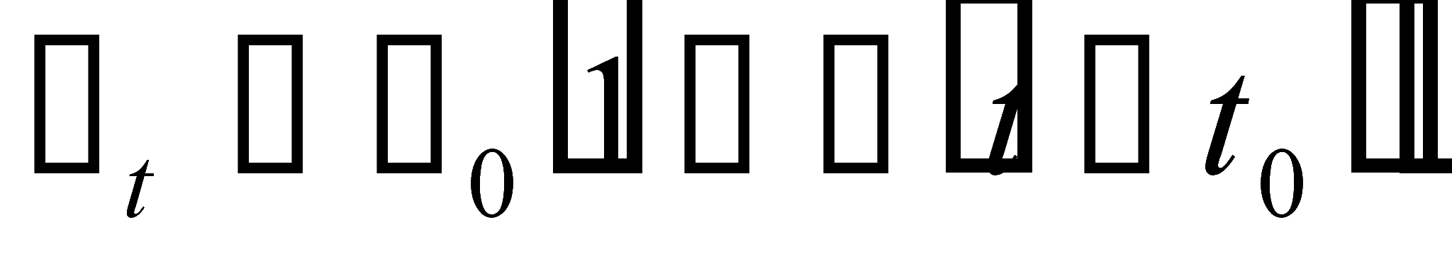

де: , 1/град.



Встановлено, що для вугілля різного ступеня метаморфізму в інтервалі температур від 20 до 100 0С існує лінійна залежність l від температури і b =0,002 1/град.

Можна прийняти наступне середнє значення температурного коефіцієнта теплопровідності для різних інтервалів температури:

|  |  |  |  |  |  |
| --- | --- | --- | --- | --- | --- |
| Інтервал температур, °С | | 0 --100 | 100 --300 | 300 --1000 | 0 --1000 |
| Температурний коефіцієнт b, 1/град. | Для засипок | 0,002 | 0,0003 | 0,0010 | 0,0009 |
| Для ціликів | 0,002 | 0,0003 | 0,0016 | 0,0014 |

Зростання коефіцієнту температуропровідості вугілля в інтервалі температур 0-200 0С незначне, оскільки одночасно із збільшенням теплопровідності зростає і теплоємність вугілля. Збільшення коефіцієнта температуропровідності після 250-300 0С пояснюється одночасним впливом збільшення коефіцієнта теплопровідності, зменшенням теплоємності і густини внаслідок виділення летких.

Найменші значення теплопровідності і температуропровідності в ряді метаморфізму мають жирне і коксівне вугілля. Значення l і *а* збільшуються при переході до газового вугілля з одного боку, до пісного вугілля і антрацитів з іншого. Температуропровідність вугілля змінюється в ряді метаморфізму в значно меншій мірі, ніж теплопровідність. При нормальних температурах теплопровідність вугілля змінюється від 0,10 до 0,13 Дж/(м с град.), а температуропровідность від 1,0Ч10- 4 до 1,8Ч10-4 м2/с.

Теплопровідність вугілля підвищується із збільшенням виходу летких речовин і густини. Коефіцієнт теплопровідності вугілля різко збільшується з підвищенням вологості вугілля. У кам'яного вугілля при вологості 10 % він зростає в 2-2,5 рази, у бурого вугілля таке зростання l досягається при Wp=20-25 %.

Залежність теплопровідності від пористості дуже складна. Нижньою межею теплопровідності пористого матеріалу є 0,02 Дж/(м*с* град.), що дорівнює теплопроводністі повітря. Чим більше загальний об'єм пор і чим менше їх розміри, тобто чим дрібніші пори, тим нижче повинен бути коефіцієнт теплопровідності при тій же насипній густини. Температуропровідність вугілля меншає із зростанням насипної ваги.

Теплопровідність вугільних ціликів набагато вище за теплопровідність дробленого вугілля. Гранулометричний склад дробленого вугілля впливає на його теплопровідність переважно тому, що при зміні його міри дроблення одночасно змінюється насипна густина.

Оскільки теплопровідність мінеральних компонентів вугілля значно вище за теплопровідність органічної маси, можна передбачити, що коефіцієнт теплопровідності вугілля повинен збільшуватися із зростанням його зольності. Встановлено, що теплопровідність вугілля вздовж нашарування на 3-7 % вище, ніж перпендикулярно нашаруванню.

Теплоємність матеріалу визначається кількістю тепла, необхідного для підняття температури 1 г даного тіла з t1 до t2 і характеризується питомою теплоємністю тіла:

,



де - середня питома теплоємність Дж/(г К);

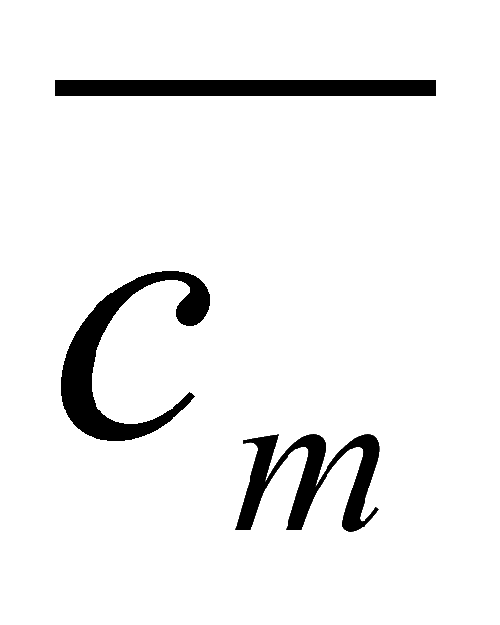

q - кількість тепла, необхідна для підвищення температури тіла від t1 до t2, Дж/кг.

Якщо кількість тепла q, необхідна для нагрівання тіла від t1 до t2 не залежить від температури, то величина постійна. Однак у більшості випадків q залежить від температури, і ця залежність може бути представлена наступною емпіричною формулою:



,

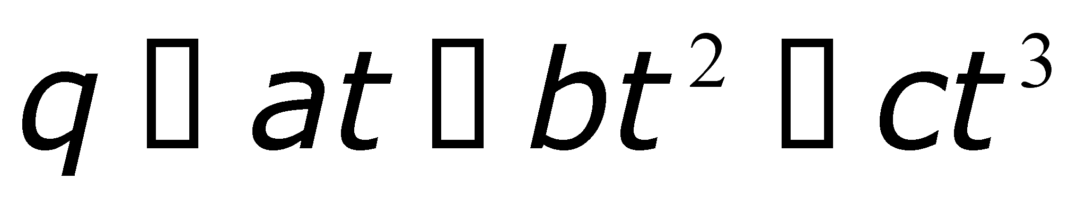

звідси

,



де: си - дійсна питома теплоємність тіла.

Для визначення теплоємності твердих тіл застосовується ряд способів, які можна розділити на три групи:

а) метод змішання;

б) методи, основані на вимірюванні швидкості нагрівання або охолоджування;

в) методи прямого визначення істинної теплоємності.

Згідно з теоретичними передумовами, питома теплоємність вугілля повинна меншати в ряді вуглефікації, якщо врахувати, що водень і вуглеводні володіють більшою теплоємністю, ніж графіт, до структури якого наближається вугілля при підвищенні ступеня метаморфізму. Наприклад, теплоємність водню рівна 2,30, металу - 2,30, ацетилену - 1,63 і графіту - 0,84 кДж/(кг град.). Залежність середньої питомої теплоємності вугілля при однаковій температурі від виходу летких речовин можна прийняти лінійною і виразити рівнянням:

, кДж/кг град,

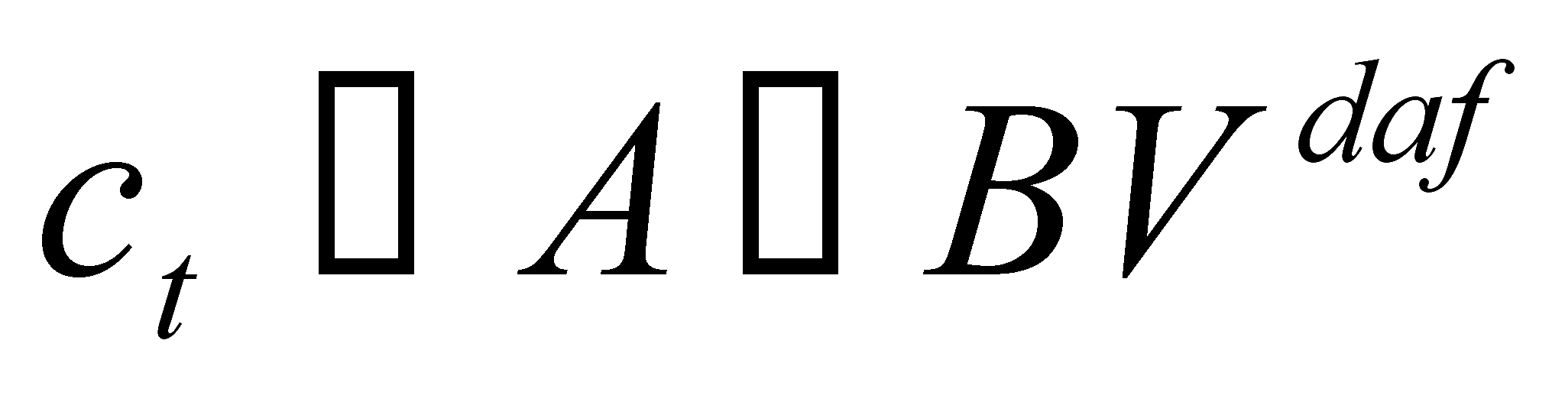

де: сt - питома теплоємність вугілля при температурі t, 0С;

А і В - емпіричні коефіцієнти. У інтервалі температур 0-100 0С А=0,900-1,025; В=0,034-0,050.

Теоретичний аналіз і обробка експериментальних даних дозволили встановити закономірність зміни теплоємності вугілля від температури. У інтервалі температур від 0 до 250-300 0С питома теплоємність вугілля зростає і, досягши максимуму при 270-350 0С, вона меншає при подальшому підвищенні температури, наближаючись при 1000 0С до теплоємності графіту.

Величини теплоємності вугілля Донбасу, отримані Померанцевим В.В. розрахунковим шляхом, приведені в наступній таблиці 2.11.

**Таблиця 2.11 - Теплоємність вугілля Донбасу, кДж/(кг К)**

|  |  |  |  |  |
| --- | --- | --- | --- | --- |
| Температура, °С | Марка вугілля | | | |
| Д | Ж | Т | А |
| 1 | 2 | 3 | 4 | 5 |
| 20 | 1,38 | 1,38 | 1,26 | 1,05 |
| 300 | 1,34 | 1,38 | 1,22 | 1,05 |
| 500 | 1,12 | 1,26 | - | 1,05 |
| 700 | 1,05 | 1,17 | 1,01 | 0,97 |
| 900 | 0,97 | 0,92 | - | 0,92 |
| 1000 | 0,86 | 0,86 | 0,92 | 0,86 |

Автор не проводив досліджень в діапазоні температур 0-300 0С, тому з отриманих результатів випало збільшення теплоємності з температурою в цьому інтервалі.

Мінеральні домішки дещо знижують питому теплоємність вугілля, оскільки вони мають питому теплоємність с24-100=0,80-0,84 кДж/(кг К), однак при зольності вугілля до 12 % це зниження невелике (1-2 %). Потрібно відмітити значне зростання (майже в 2 рази) теплоємності мінеральних включень в інтервалі температур 20-1000 0С.

Теплоємність коксу, отриманого з різного вугілля, мало коливається і становить c25-100=0,837-0,840 кДж/(кг К). Зі зростанням температури теплоємність коксу росте, причому темп приросту рівний 0,0021 кДж/(кг К) в інтервалі температур 50-475 0С.

Коефіцієнт термічного розширення характеризує деформацію матеріалу під дією температури, яка пов'язана із зміною середніх відстаней між молекулами. У зв'язку з цим потрібно чекати, що він буде змінюватися в широких межах по ряді вуглефікації приблизно таким же чином, як і константи пружності. Встановлено зниження коефіцієнта термічного розширення в ряду вуглефікації і анізотропічний ефект при дослідженні теплового розширення вздовж і перпендикулярно нашарування, що з'являється у вугілля із вмістом вуглецю 85 % і зростаючий у антрацитів. Цей ефект виникає під впливом мікропористої системи у вугіллі, яка стає все більш анізотропною завдяки зростанню і орієнтації ароматичних ламелей.

**Електромагнітні властивості**

У літературі широко розглянуті закономірності зміни електроопору електризації, діелектричної проникності вугілля, а також результати дослідження вугілля методами електронного парамагнітного резонансу ЕПР і ядерного магнітного резонансу ЯМП.

Електризація твердих матеріалів може бути зумовлена електричними полями, механічними, фізичними і хімічними процесами. Аналізуючи дані природної електрозарядженості подрібненого вугілля, потрібно зазначити, що вугілля при подрібненні заряджається біполярно і асиметрично.

Вивчення електризації вугілля при його дробленні і розпилюванні 170 основних шахтопластів Донецького, Кузнецького і Карагандинського басейнів, представлених всіма марками кам'яного вугілля від Д до А, з природною вологістю 0,2-9,9 %, зольністю 1,1-55,5 % і виходом летких речовин 2,5-41,9% дозволило всебічно вивчити залежність електрофізичних властивостей від фізико-хімічних параметрів вугілля.

Електрозарядженість росте із збільшенням дисперсності вугільних частинок, що пояснюється підвищенням питомої поверхні електрично заряджених частинок. Збільшення вмісту мінеральних домішок у вугіллі приводить до зменшення зарядженості потоку аерозолю. Зростання числа парамагнітних центрів пропорційне підвищенню заряду на поверхні вугілля, що добре показано на прикладі жирного вугілля Донбасу. Вплив окисненості вугілля неоднозначний і залежить від ступеня вуглефікації.

Залежність питомої напруженості електричного поля вугільного пилу від ступеня вуглефікації носить параболічний характер з максимумом для вугілля середнього ступеня вуглефікації, який відповідає вмісту вуглецю 90 %. Як вказувалося вище, таке вугілля має мінімальний показник мікротвердості за Віккергу і максимальний показник здатності до подрібнення за Хардгрове. Це свідчить про те, що електризація поверхні частинок вугілля при руйнуванні є функцією їх структури. Диспергування вугілля приводить до виникнення потоку емісії електронів високої енергії (ЕЕВЕ), параметри якої залежать від структурних особливостей вугілля, що руйнується. Максимальні значення потоку ЕЕВЕ відповідають також вугіллю середнього ступеня вуглефікації, причому для вугілля марок Ж і К характерна також "післяемісія" (емісія після припинення механічного впливу), тривалість якої становить 1-4 хв. Зміна потоку ЕЕВЕ в ряді вуглефікації корелює з електризацією частинок для вугілля Донецького басейну. Оскільки електрони мають негативний заряд, то їх інтенсивна емісія з поверхні вугілля при диспергуванні пояснює позитивну електрозарядженість вугільних частинок.

Останнім часом робляться спроби використати електрофізичні властивості вугілля для їх генетичної промислової класифікації.

Як вказувалося вище, відновленість вугілля визначають непрямими хімічними, фізичними і петрографічними методами. Запропоновано прямий електрохімічний метод, основу якого складають вимірювання масштабів реакцій окиснення і відновлення органічної маси вугілля реагентами, що утворюються при пропущенні постійного електричного струму через електрохімічний осередок, заповнений пробою, що досліджується, змочений електролітом, а також реакцій окиснення і відновлення, що протікають за рахунок електронного обміну на електродах у разі молодого кам'яного вугілля.

Методичною основою для такого підходу послужили передумови, що, починаючи з газового вугілля, що добре спікається і, кінчаючи пісним, відновлене вугілля має більшу реакційнуздатність по відношенню до окиснюючих агентів, ніж маловідновлене, а довгополуменеве і молоде газове відновлене вугілля мають знижену окиснюваність молекулярним киснем внаслідок меншого вмісту в них кисеньвмістких функціональних груп в порівнянні з маловідновленим.

Для розподілення антрацитів на групи рекомендовано показник критичної напруженості електричного поля Ек, який визначається зняттям вольтамперної характеристики антрацитів на зразках монолітах. У поєднанні з показниками ступеня вуглефікації антрацитів він дозволяє виділяти антрацити, придатні для виробництва термографіту з унікальними електричними і антифрикційними властивостями.

Між металами з провідністю 104-105Ом-1см-1 і діелектриками з провідністю 10-10-10-15Ом-1см -1 знаходиться великий клас напівпровідників з провідністю 10-2-10-10Ом-1см-1. До останніх відносять оксиди, сульфіди, селеніди, до них же можна віднести антрацит, буре і кам'яне вугілля, горючі сланці.

На зміну електричного опору більше усього впливає температура. При зміні температури від 0 до 900 0С питомий опір вугілля звичайно змінюється від 109-1012 Ом см до 10 Ом см.

Від 0 до 200 0С опір кам'яного вугілля знижується поступово, опір бурого вугілля і горючих сланців від 0 до 50-100 0С різко знижується, а потім до 200 0С збільшується. Цей перегин кривої зумовлений наявністю в останніх великої кількості вологи, яка до 50-1000С сприяє збільшенню провідності, а при більш високих температурах по мірі видалення вологи опір зростає, досягаючи найбільшого значення при температурі біля 200 0С. друга ділянка від 200 до 800 0С характеризується найбільш різким зниженням опору, що змінюється по прямолінійній залежності.

У інтервалі температур 200-800 0С залежність питомого опору різного вугілля від температури, описується рівнянням:

,

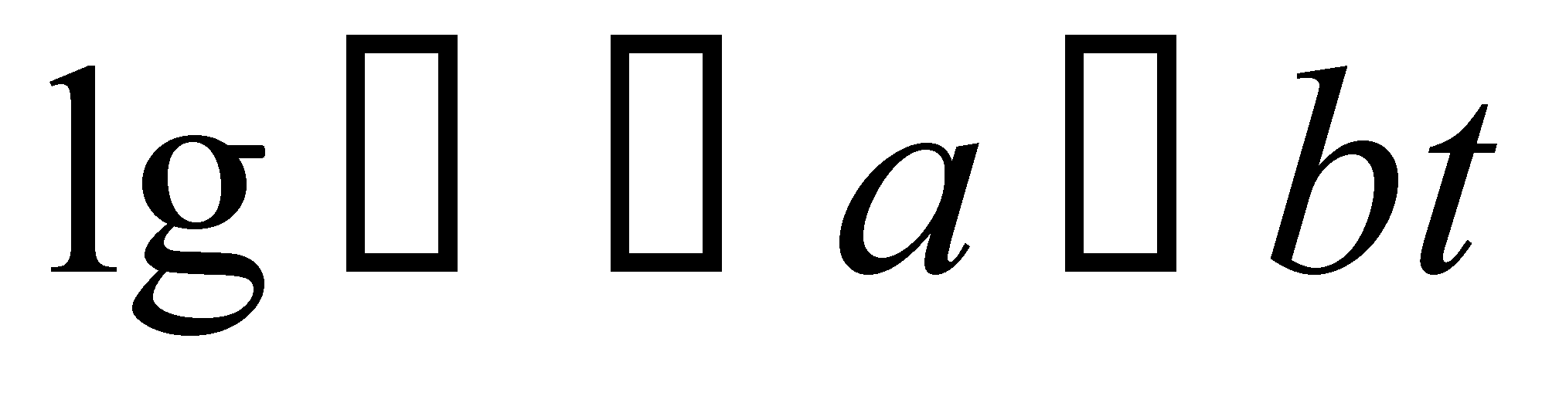

де: r - питомий електричний опір при температурі t 0С, Ом см;

t - температура, 0С ;

а і b - постійні величини, що залежать від матеріалу, що досліджується:

а=11,212,4; b = 1,29Ч10-2 ё1,24Ч10-2.



Нарешті, на третій ділянці, при температурі понад 800 0С, опір падає дещо.

Волога, що міститься у вугіллі, знижує його опір різною мірою в залежності від її кількості, наявності в ній мінеральних домішок і їх хімічного складу. Опір чистої води рівний, приблизно, 107 ОмЧсм, тобто, значно нижче за опір сухого вугілля і горючих сланців 109-1010 ОмЧсм, тому присутність навіть чистої води впливає відчутним чином, а наявність у воді мінеральних домішок ще суттєвіше впливає на зниження електроопору.

Електроопір вологого бурого вугілля при кімнатній температурі становить 104-106 ОмЧсм, а сухого від 109 до 1011 ОмЧсм, вологість кам'яного вугілля дуже мало впливає на величину питомого опору.

Питомий електроопір підвищується з переходом від бурого до кам'яного вугілля і досягає максимуму на середній стадії вуглефікації (Сdaf=87 %), а потім меншає із зростанням ступеня метаморфізму, складаючи у антрацитів 102-103 ОмЧсм.

Серед мацералів максимальний опір має вітриніт, мінімальний - фюзиніт. Окиснення вугілля приводить до значного пониження його опору при температурах до 100 0С, коефіцієнт анізотропії кам'яного вугілля становить 1,73-2,55, антрациту 2,00-2,55. Нечисленні досліди показали, що опір цілика і порошку вугілля практично співпадають. Питомий електричний опір зростає із збільшенням зольності.

**ЛІТЕРАТУРA**

1. Саранчук В.И., Айруни А.Т., Ковалев К.Е. Надмолекулярная организация, структура и свойства углей.- К.: Наукова думка.
2. Саранчук В.И., Бутузова Л.Ф., Минкова В.Н. Термохимическая деструкция бурых углей.- К.: Наукова думка, 1984.
3. Нестеренко Л.Л., Бирюков Ю.В., Лебедев В.А. Основы химии и физики горючих ископаемых.- К.: Вища шк., 1987.-359с.
4. Бухаркина Т.В., Дигуров Н.Г. Химия природных энергоносителей и углеродных материалов.-Москва, РХТУ им. Д.И. Менделеева,-1999.-195с.
5. Агроскин А. А., Глейбман В. Б. Теплофизика твердого топлива.-- М. Недра 1980.-- 256 с.
6. Глущенко И. М*.* Теоретические основы технологии твердых горючих ископаемых.-- К. : Вища шк. Головное изд-во, 1980.-- 255 с.
7. Еремин И. В., Лебедев В. В., Цикарев Д. А. Петрография и физические свойства углей. -- М. : Недра, 1980. -- 266 с.
8. Касаточкин В. И., Ларина Н. К*.* Строение и свойства природных углей.-- М : Недра, 1975.-- 159 с.
9. Раковский В. Е., Пигулееская Л. В. Химия и генезис торфа.--М. : Недра, 1978.--231 с.
10. Саранчук В. И. Окисление и самовозгорание угля.-- К. : Наук. думка, 1982.-- 166 с.
11. Стрептихеев А. А., Деревицкая В. А. Основы химии высокомолекулярных соединений.-- 3-е изд., перераб. и доп.-- М. : Химия, 1976.-- 436 с.